Presseinformation

Temperaturüberwachung beim Aluminium-Vakuum-Hartlöten

Fluke Process Instruments bietet einen spezialisierten Datapaq Furnace Tracker für das Hartlöten von Aluminium in Vakuumöfen. Das Temperaturprofilsystem generiert automatisch Protokolle gemäß CQI-9 und AMS 2750E. Es ist für den häufigen Einsatz, sogar während des laufenden Betriebs, konstruiert. Der Datenlogger zeichnet über zehn Thermoelemente Temperaturprofile der Produkte in allen Prozessphasen auf. Schutz vor der Prozesswärme bieten ein Zwei-Phasen-Kühlkörper sowie ein Hitzeschutzbehälter mit neun reflektierenden Schutzplatten aus rostfreiem Stahl und Aluminium sowie einer Außenbeschichtung aus Keramik.

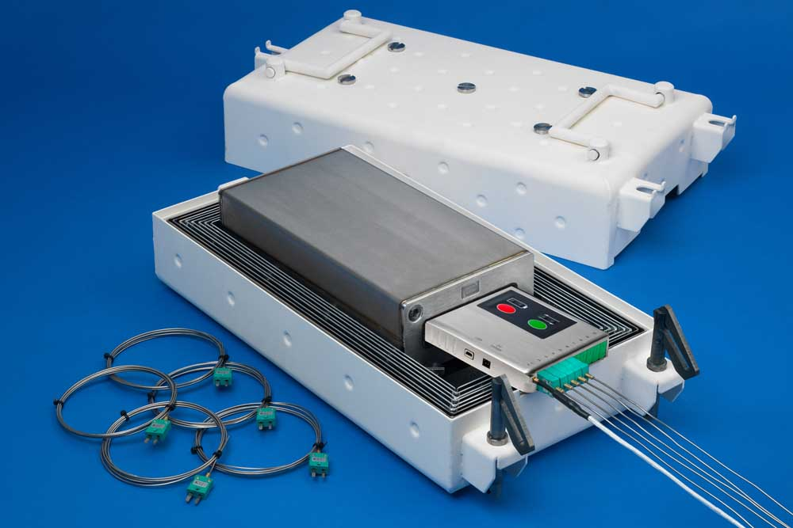
Bild: Das schnell auskühlende System ohne ausgasende Isolierung eignet sich für häufige Temperaturprofilmessungen in Vakuumöfen – auch während der Produktion

Die Ganzmetall-Konstruktion erlaubt den Verzicht auf die übliche mikroporöse Isolierung und minimiert daher das Ausgasen sowie die damit verbundenen Probleme Oxidation und unnötiger Ausschuss. Der Hitzeschutzbehälter für Vakuumöfen Datapaq VB1150 schützt den Logger bei 600 °C für 3,5 Stunden. Die maximale Betriebstemperatur in Vakuumprozessen beträgt 700 °C. Der Behälter kann nach nur 45 Minuten Abkühlen bereits wiederverwendet werden. Die innovative anwendungsspezifische Konstruktion und hervorragende Fertigungsqualität gewährleisten eine messtechnische Lösung, die zuverlässig für viele Jahre Dienst leistet. Die Systemsoftware ermöglicht Trendanalysen und erleichtert die Loggerdiagnose. Sie erlaubt es Anwendern, Temperaturabweichungen zu identifizieren, die Beladung des Ofens zu optimieren und Parameter wie Lötzeiten, Höchst- und Tiefsttemperaturen, Aufheiz- und Abkühlrampen genau zu steuern, damit alle Produkte die thermischen Spezifikationen erfüllen. Ein optionales Funkmodul bietet Einblick in den laufenden Prozess. Dadurch können Anwender die Ofeneinstellungen in Echtzeit regeln und beispielsweise genau zum richtigen Zeitpunkt die Aufheizphase anstoßen. Fluke Process Instruments präsentiert seine neuesten Messlösungen für die aluminiumverarbeitende Industrie auf der ALUMINIUM 2018 in Halle 10, an Stand H65.
Fluke Process Instruments auf ALUMINIUM 2018
Düsseldorf, 9. – 11. Oktober 2018
Halle 10, Stand F65

Bilder: | datapaq_vb1150_tp3_alu_vacuum_brazing | Zeichen: | 1947
Dateiname: | 201809023_pm_aluminium-vakuum_hartloeten_de | Datum: | 19.09.2018
Unternehmenshintergrund Fluke Process Instruments
Fluke Process Instruments entwickelt, fertigt und vertreibt ein umfassendes Programm an Infrarot-Messsystemen und Temperaturüberwachungslösungen für industrielle Anwendungen, Instandhaltung und Qualitätskontrolle. Die Produkte, die weltweit unter den Marken Raytek, Ircon und Datapaq vertrieben werden, stehen für über 125 Jahre Technologieführerschaft im Bereich der Temperaturmessung.
Unternehmenshintergrund Fluke
Die 1948 gegründete Aktiengesellschaft Fluke mit Sitz in Everett (Washington), USA, ist der internationale Marktführer im Bereich kompakter elektronischer Test- und Messgeräte. Anwender sind technisches Fachpersonal, Ingenieure, Elektriker und Messtechniker, die industrielle, elektrische und elektronische Anlagen und Kalibrierprozesse einrichten, testen und bedienen.

Kontakt:  Fluke Process Instruments GmbH  Stephan Wilke  Blankenburger Straße 135  13127 Berlin |  | gii die Presse-Agentur GmbH  Immanuelkirchstraße 12  10405 Berlin  Tel.: 0 30 / 53 89 65 -0  E-Mail: info@gii.de  Internet: www.gii.de
Tel.: 0 30 / 47 80 08 - 0
E-Mail: marcom1.emea@flukeprocessinstruments.de
Internet: www.flukeprocessinstruments.de

